关于开展“绿色长征”公益健走活动的通知
各学院团委：
为贯彻落实党的十八届五中全会“坚持绿色发展，推进美丽中国建设”的要求和湖南省委、省政府“建设绿色湖南”的战略部署，引导广大青少年倡导绿色出行、参与全民健身与绿色环保、社会公益、传承长征精神，着力打造新媒体化的体育健身与绿色环保、社会公益、思想引导有机结合的活动新方式。校团委决定在全校师生中广泛开展“绿色长征”公益健走活动。现将有关事项通知如下。
- 活动主题
传承长征精神 追求健康生活 引领绿色风尚
- 参与对象及方式
全校师生均可以线上报名组建团队的方式参与。参与者可
通过下载健身计步APP“悦动圈”，在挑战功能页进入“全国青少年绿色长征公益健走”专题页面报名参赛。
- 活动时间
2016年8月12日-2016年10月22日
- 活动内容
1．绿色长征活动。此活动分为三个阶段：一是分段夺标；二是长征会师；三是绿色征程。分段夺标：将红军长征重要历史事件发生地设为“绿色长征”节点，节点之间设定相应里程数，分别为瑞金、血战湘江（1356公里）、遵义会议（1526公里）、四渡赤水（339公里）、巧渡金沙江（2373公里）、强渡大渡河（2712公里）、飞夺泸定桥（339公里）、懋功会师（339公里）、过草地（339公里）、激战腊子口（339公里）、大会师（804公里）、延安（2034公里）。圈子报名成员通过运动软件产生的运动里程将累计到团队的总成绩中，每完成两个节点间的距离，即算作一个节点冲关成功。长征会师：每个团队在活动期间沿“绿色长征”路线图挑战25000里（12500公里）的总里程，到达终点的团队即算作成功完赛，将获得“先锋团勋章”奖励。绿色征程：保护母亲河行动解放军青年林公益基金以“健走捐树”的众筹方式，按照“40公里1棵树”的标准资助绿色长征公益健走活动，团中央将在福建、湖南、广东、广西、四川、贵州、云南、陕西、甘肃、宁夏等中央红军长征途经省份立项建设10个绿色长征解放军青年林，并进行资助，资助总额不超过500万元，资助款全部用于造林。绿色长征解放军林建设时间为2016年秋季至2017年春季。团省委、省保护母亲河行动领导小组办公室将根据各市州团委组织参与绿色长征的总人数、总里程数、线下活动和线上数据等综合指标，评选综合评分最高的市州，推报团中央申请绿色长征解放军青年林。
2．爱心公益活动。设立长征沿线贫困地区青少年微心愿圆梦项目。首季拟征集留守儿童“微心愿”7000个，健走里程累计前7000名的参与者赢得帮助贫困地区青少年实现“微心愿”的机会。主办单位将以7000名参与者的名义，赞助支持“微心愿”所需资金。
3．长征精神微传播。活动期间，结合传承弘扬勇往直前、坚韧不拔，众志成城、团结互助，百折不挠、克服困难的长征精神，引导青少年以“宣言书、宣传队、播种机”的方式，诠释对践行社会主义核心价值观、全民健身、绿色环保、社会公益的理解。团队或个人通过中青在线活动官网提示路径，一是开展“长征知识”线上有奖答题活动，参与者每到达线上虚拟长征路线的重要节点，系统推动和链接“长征知识”线上有奖答题页面，答对即奖励里程5公里，答错即时公布正确答案。二是在微博、微信朋友圈以“一张图+图说”形式传播并提交作品。活动官网、官方微信通过网络展示和投票，优选出有生动案例和感人故事的团队和个人，予以重点报道和展示。活动分为三个环节：“宣言书”阶段，各团队展示传承长征精神、坚持完赛的决心；“宣传队”阶段，展示团队或个人形象，宣传活动中的感人故事；“播种机”阶段，对传承长征精神、全民健身、绿色环保、社会公益理念的优秀案例予以重点展示。
- 活动实施，
1.队伍组建
根据我校要求，将组建两个层次队伍：
（1） 学校代表队：代表衡阳师范学院参与“绿色长征”公益健走活动，冲击高校排行榜；各学院挑选对跑步运动具有高度热情，经常性进行跑步运动且跑步里程较长的精英队员。其中体育科学学院挑选5人，其他二级学院挑选3人，组成总数50人的队伍。
（2）学院代表队：代表各学院主要进行学院间竞争，引领全校性绿色跑步运动；各学院挑选对跑步具备一定兴趣的，时常进行跑步运动的优良队员。每个院至少组建一支队伍，每支队伍的数量不少于40人。
2.活动宣传
（1）定期向社会发布健走活动数据排名、图片、视频信息，展示健走活动进展情况。
（2）依托官方网站和运动APP，分阶段介绍红军长征重要节点历史事件、重要人物，推出和集中展示长征精神、环保、健身、公益实践和微话题等内容。
3.总结表彰
学校将于十月下旬对活动进行总结表彰。各学院做好活动总结、资料上报工作，学校将根据各学院组织情况和团队成绩评选出优秀团队和先进个人若干，并颁发证书。
- 活动规则及激励措施
1．活动规则。任何组织、个人均可自由组建团队，按照活动页面提示，创建团队或加入其它已创建的团队。报名创建团队和加入团队时间无限制。比赛开始前可随时退出或更换参赛团队，比赛开始后无法退出或更换参赛团队。在报名页面点击“创建团队参加活动”可以快速组建团队，每队不少于40人（如人数较多，系统自动选取前40名成员的成绩）；个人报名活动时必须选择代表一个团队，个人所在地信息与团队信息一致。最后注明姓名、年龄、手机号码（便于联系参与公益微心愿捐赠）即报名成功。比赛将设置各类排行榜，参赛者可在软件内即时查询本人或者本人所属团队在全国、省、地、县四级的排名情况。有关活动详细攻略可在悦动圈活动页面查看。
2．考核奖励。活动结束后，主办单位将对总里程数、青少年参与数各排全国前10名的学校团委分别给予1万元经费奖励，总计奖励20万元；为鼓励绿色出行、树立低碳生活导向，对早高峰（7:00-9:00）、晚高峰（17:00-19:00）时间段内，总里程数排全国前10名的圈子（团队）分别给予1万元经费奖励。
活动页面将通过设置各类排行榜，并对各类排行榜列全国前列、率先完成任务、月度累计数领先的团队及个人进行即时奖励，奖励方式有跑步机、运动手环、T恤、臂包等实物和微信红包、勋章等。排行榜类别有：省、地、县三级的区域（家乡）总里程、捐树数量排行榜；高校总里程、捐树数量排行榜；企事业单位（社会组织）总里程、捐树数量排行榜；圈子和个人的里程、捐树数量排行榜；“绿色长征”路线图分节点的团队排行榜等。
- 活动要求
1.高度重视。“绿色长征”公益健走活动是团中央组织动员广大青年传承长征精神，积极投身国家生态环境建设和保护的具体措施，对于激发青少年的社会责任感和公共意识，通过互联网动员与环保公益有机结合的方式，引导青少年开展运动健身、倡导绿色出行、践行生活方式绿色化具有重要意义。请各学院团委高度重视，及时将活动通知传达到基层。要切实加强组织领导与统筹协调，按照统一部署，扎实推动活动顺利开展。
2.层层发动。各学院团委要立足扩大参与度，依托运动软件后台技术支持，指导推动基层团组织广泛动员青少年积极参与。各学院团委要按照规定团队数和参与人数，动员青少年积极参与“绿色长征”公益健走活动。为便于后台数据统计和奖励排名，请各学院团委组队报名参与时统一队伍名称格式（学校全称+学院全称+队伍名称，如“衡阳师范学院城市与旅游学院绿色长征团”）。
3．加强宣传。各级团组织要把组织发动和宣传动员结合起来，充分运用新媒体手段，发挥团属媒体作用，实现活动的全媒体传播，形成整体宣传声势，扩大活动的社会影响力和参与面。各院团委要结合本地活动开展情况，利用团属媒体进行相关宣传报道，并将有关活动图片、新闻稿及时报送至校团委。
4.相关材料报送要求：各学院分别填写好《“绿色长征”公益健走活动学校代表队队员信息一览表》和《“绿色长征”学院代表队队员信息一览表》（见附件），并将电子稿发送到工作邮箱（779192753@qq.com）。
附件：
- APP悦动圈报名步骤
- “绿色长征”公益健走活动学校代表队队员信息一览表
- “绿色长征”公益健走活动学院代表队队员信息一览表

共青团衡阳师范学院委员会
二〇一六年九月二十八日
附件1

- 下载APP悦动圈，进入APP界面。
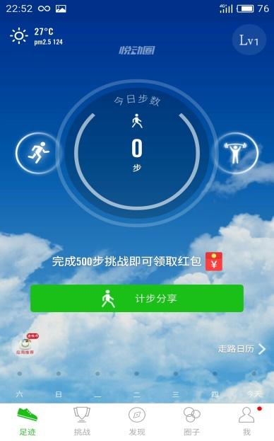

- 点击屏幕下方“挑战”。
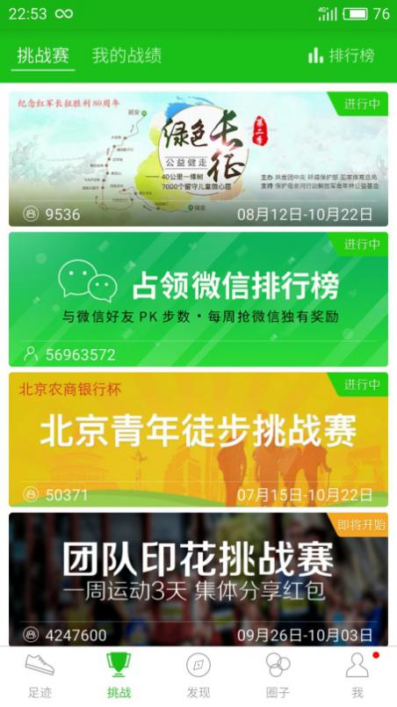
- 点击第一个专题“绿色长征”，进入专题页面。
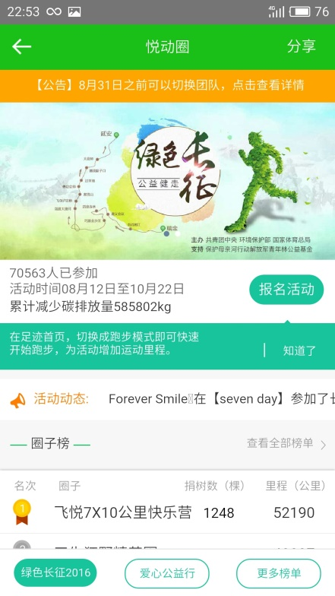

- 点击“报名活动”，进入“搜索圈子”页面，学校代表队请加入“衡阳
师范学院长征团”；学院代表队请创建圈名如“衡阳师范学院城市与旅游学院长征团”，然后再让队员加入。
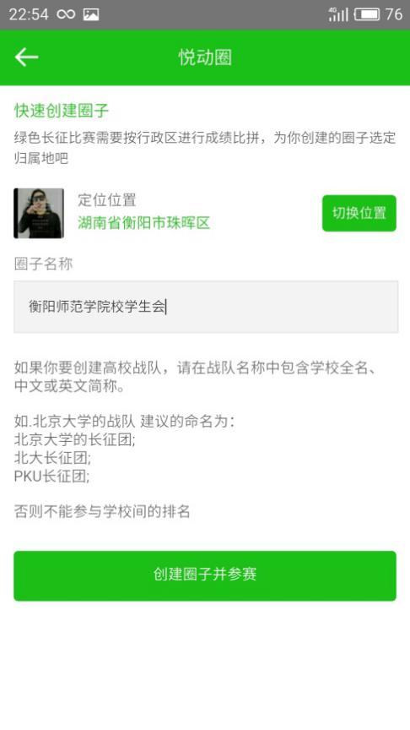
5.加入圈子后完善个人参赛信息，完成报名。
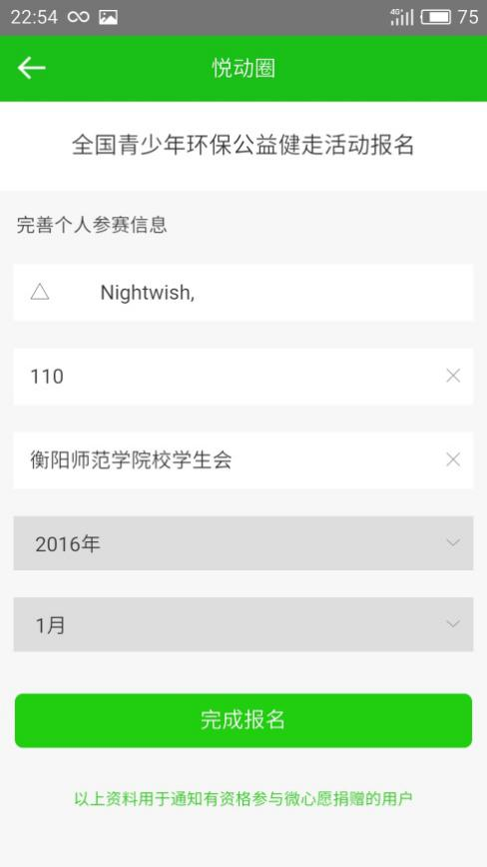

“绿色长征”公益健走活动学校代表队队员信息一览表
姓名 | 性别 | 学院 | 年龄 | 年级班级 | 手机号码 | QQ | 备注
“绿色长征”公益健走活动学院代表队队员信息一览表
姓名 | 性别 | 学院 | 年龄 | 年级班级 | 手机号码 | QQ | 备注

